Szkolnictwo wyższe w roku akademickim 2022/2023 (wyniki wstępne)
Według stanu w dniu 31 grudnia 2022 r.
w uczelniach w Polsce kształciło się
1223,6 tys. osób, o 5,5 tys. więcej niż w 2021 r.
W roku akademickim 2021/22 dyplom ukończenia studiów otrzymało 292,6 tys. absolwentów,
o 4,8 tys. mniej niż w roku akademickim 2020/21.
0,4%
Wzrost liczby studentów
w porównaniu z rokiem
akademickim 2021/22
W oparciu o rejestr POL-on, w roku akademickim 2022/23 w Polsce działało 359 uczelni. Niniejsze opracowanie dotyczy 341 uczelni, które złożyły sprawozdania statystyczne.
W latach akademickich 2015/16-2019/20 liczba studentów zmniejszyła się z 1405,1 tys. do 1204,0 tys., po czym liczba studentów zaczęła wzrastać i w roku akademickim 2022/23 wyniosła 1223,6 tys. osób. W przypadku absolwentów zaobserwowano systematyczny spadek – ich liczba zmniejszyła się z 364,6 tys. w roku akademickim 2015/16 do 292,6 tys. w roku akademickim 2021/22 (jedynie w roku akademickim 2016/17 oraz 2020/21 zanotowano niewielki wzrost).

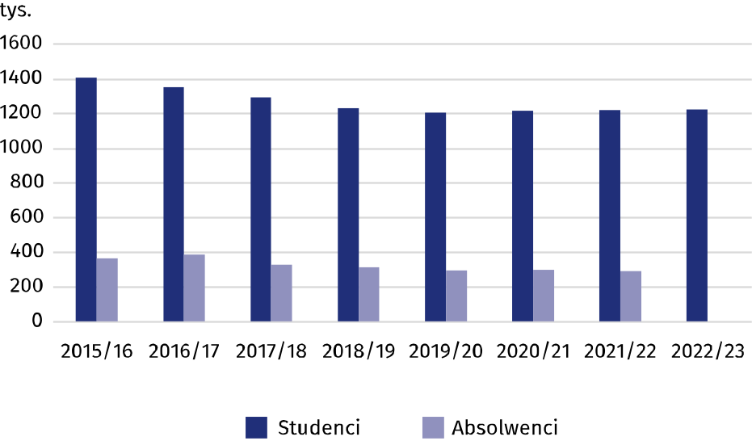
Wykres 1. Studenci i absolwenci uczelni (łącznie z cudzoziemcami)
W porównaniu z rokiem akademickim 2015/16 liczba studentów zmniejszyła się
o 12,9%, a liczba absolwentów o 19,8%

Studenci
64,3% studentów
kształciło się na studiach
stacjonarnych
W roku akademickim 2022/23 kobiety stanowiły 58,2% studiujących. Na studiach stacjonarnych studiowało 786,2 tys. osób (64,3% studiujących), natomiast na studiach niestacjonarnych – 437,4 tys. osób. Studia pierwszego stopnia wybrało 61,4% wszystkich studentów (751,6 tys. osób), podczas gdy na studiach drugiego stopnia kształciło się
21,1% studentów, a na magisterskich jednolitych 17,1%. Najwięcej (274,6 tys.) osób
studiowało w województwie mazowieckim, a najmniej (11,3 tys.) w województwie lubuskim.
Wśród najczęściej wybieranych grup kierunków były: Biznes, administracja i prawo,
na których studiowało 22,7% wszystkich studentów, Zdrowie i opieka społeczna (odpowiednio 13,3%), Technika, przemysł, budownictwo (13,2%) oraz Nauki społeczne, dziennikarstwo i informacja (13,0%).
W Polsce studiowało 105,4 tys. cudzoziemców, w tym 48,7 tys. kobiet, o 17,9% więcej niż
w poprzednim roku (dotyczy osób studiujących przez przynajmniej jeden rok akademicki). Większość cudzoziemców pochodziła z krajów europejskich, przy czym najliczniejszą grupę stanowiły osoby z Ukrainy (48,1 tys., 45,6% wszystkich cudzoziemców), z Białorusi (12,0 tys.
– 11,4%) oraz z Turcji (3,8 tys. – 3,6%). Studia stacjonarne podjęło 94,5 tys. cudzoziemców (89,6%). Ponad jedna czwarta wszystkich cudzoziemców (31,5 tys.) wybrała uczelnie
w województwie mazowieckim.
Studenci cudzoziemcy najczęściej wybierali
uczelnie z województwa mazowieckiego

Tablica 1. Studenci według województw w roku akademickim 2022/23
WYSZCZEGÓLNIENIE | Ogółem | W tym kobiety | Na studiach |  | Z liczby ogółem  – cudzo-ziemcy
WYSZCZEGÓLNIENIE | Ogółem | W tym kobiety | stacjo-  narnych | niestacjo-narnych | Z liczby ogółem  – cudzo-ziemcy
POLSKA | 1223629 | 711584 | 786245 | 437384 | 105404
Dolnośląskie | 114712 | 64409 | 72158 | 42554 | 9194
Kujawsko-pomorskie | 57213 | 35806 | 32285 | 24928 | 3603
Lubelskie | 65256 | 39179 | 49773 | 15483 | 9637
Lubuskie | 11268 | 6361 | 7074 | 4194 | 334
Łódzkie | 74171 | 44571 | 44393 | 29778 | 7580
Małopolskie | 144221 | 85259 | 106197 | 38024 | 8733
Mazowieckie | 274620 | 155305 | 161348 | 113272 | 31505
Opolskie | 18179 | 9759 | 13767 | 4412 | 2917
Podkarpackie | 42233 | 23773 | 30352 | 11881 | 3086
Podlaskie | 28825 | 17381 | 20720 | 8105 | 1766
Pomorskie | 86439 | 51120 | 51919 | 34520 | 5683
Śląskie | 107362 | 62309 | 70794 | 36568 | 7725
Świętokrzyskie | 21583 | 13540 | 13760 | 7823 | 1112
Warmińsko-mazurskie | 21684 | 12682 | 16095 | 5589 | 588
Wielkopolskie | 124105 | 72214 | 72436 | 51669 | 9545
Zachodniopomorskie | 31758 | 17916 | 23174 | 8584 | 2396

Absolwenci
188,4 tys. absolwentów ukończyło studia stacjonarne (64,4%), natomiast niestacjonarne
– 104,2 tys. osób
W roku akademickim 2021/22 studia ukończyło 292,6 tys. osób, w tym 183,8 tys. (62,8%) kobiet. Większość absolwentów (183,8 tys.) ukończyło jednolite studia magisterskie oraz studia pierwszego stopnia, natomiast 37,2% było absolwentami studiów drugiego stopnia.
Absolwenci najczęściej kończyli studia na kierunkach zaliczanych do grup:
Biznes, administracja i prawo (24,3%), Technika, przemysł, budownictwo (15,2%),
Zdrowie i opieka społeczna (12,5%) oraz Nauki społeczne, dziennikarstwo i informacja (10,8%).
Wśród 15,8 tys. absolwentów cudzoziemców najwięcej pochodziło z Ukrainy (43,6%),
Białorusi (11,8%) i Indii (3,4%). Ponad połowę absolwentów cudzoziemców stanowiły kobiety (56,7%). Studia stacjonarne ukończyło 89,6% cudzoziemców, a najwięcej osób ukończyło studia na kierunkach z grupy Biznes, administracja i prawo (33,2% ogólnej liczby absolwentów cudzoziemców).

Tablica 2. Absolwenci uczelni według grup kierunków kształcenia w roku akademickim 2021/22
WYSZCZEGÓLNIENIE | Ogółem | W tym kobiety
Ogółem | 292605 | 183817
Kształcenie | 19909 | 16533
Nauki humanistyczne i sztuka | 26524 | 19232
Nauki społeczne, dziennikarstwo i informacja | 31690 | 22118
Biznes, administracja i prawo | 71112 | 46989
Nauki przyrodnicze, matematyka i statystyka | 10978 | 7768
Technologie teleinformacyjne | 13512 | 2131
Technika, przemysł, budownictwo | 44431 | 17415
Rolnictwo | 5403 | 3185
Zdrowie i opieka społeczna | 36533 | 29582
Usługi | 25466 | 15450
Indywidualne studia międzyobszarowe | 7047 | 3414
W przypadku cytowania danych Głównego Urzędu Statystycznego prosimy o zamieszczenie informacji: „Źródło danych GUS”, a przypadku publikowania obliczeń dokonanych na danych opublikowanych przez GUS prosimy o zamieszczenie informacji: „Opracowanie własne na podstawie danych GUS”.

Opracowanie merytoryczne:  Urząd Statystyczny w Gdańsku  Dyrektor Jerzy Auksztol  Tel: 58 76 83 130 | Rozpowszechnianie:  Rzecznik Prasowy Prezesa GUS  Karolina Banaszek  Tel: 695 255 011
Wydział Współpracy z Mediami  Tel: 22 608 38 04  e-mail: obslugaprasowa@stat.gov.pl |   www.stat.gov.pl

@GUS_STAT

@GlownyUrzadStatystyczny

gus_stat

glownyurzadstatystycznygus

glownyurzadstatystyczny
Powiązane opracowania
Szkolnictwo wyższe i jego finanse w 2021 r.
Temat dostępny w bazach danych
Bank Danych Lokalnych – Szkolnictwo wyższe
Ważniejsze pojęcia dostępne w słowniku
Student
Studia wyższe
Studia stacjonarne
Studia niestacjonarne

